
Campus: Madureira Curso: Desenvolvimento Full Stack
Disciplina: Tirando Proveito da Nuvem Para Projetos de Software Turma: 9001 Semestre: 2024.2 Integrante: Eduarda Amaral Rizzuto

Nível 4 – Missão Prática

Guia de Entidade utilizado:

 | Drivers |  |  | Clients |  |  | Orders
int | DriverID | PK | int | ClientID | PK | int | OrderID | PK
varchar(100) | Nome |  | varchar(100) | Nome |  | int | ClientID | FK
varchar(20) | CNH |  | Varchar(100) | Empresa |  | int | OrderID | FK
varchar(200) | Endereco |  | varchar(200) | Endereco |  | text | DetalhesPedido
varchar(50) | Contato |  | varchar(50) | Contato |  | date | DataEntrega
 |  |  |  |  |  | varchar(50) | Status

Dados utilizados:

Drivers
DriverID | Nome | CNH | Endereco | Contato
1 | Alencar | 128967351 | Rua Dante 54 – Morinha | 98647-5552
2 | Pedro R. | 985634572 | R. Saint Kant Del 12 – Petit | 98383-2730
3 | Joana | 555686291 | Rua St. Cinel 34 – Morinha | 98150-4215
4 | Pedro M. | 432297586 | Rua Largo Pão – Lampréia | 9866-6606
5 | Liana | 826997994 | R. São Etc – Ouvidora | 98760-1414

Clients
ClientID | Nome | Empresa | Endereco | Contato
98549 | Andressa | Petit Potes | Av. Rosário 67 – Campinha | 98375-4040
98550 | Júlio | Exoteria Quarta | Rua Quarta Festa 112 – Rio de Maio | (19)98777-6368
98551 | Gigante | Bar do Mengão | Rua Xaves Mélio 33 – Ribeiro Bento | 98201-2143
98552 | Boberson | Plantas e Barro | Av. Posto Junto km 78 – Marechinho | 98566-1232
98553 | Lilia | Eco System Lovers | Cond. Roma Bela, Portaria – Irejajum | (31)9848-6111
98554 | Syndra | Enchanté Boutique | Av. Vintena Parda 95 – Felicitie | 98113-5074
98555 | Tatmilson F. | Livraria Farias | Av. Central 39B – Juçaria | 98755-6312
98556 | Dito | Pague bem Menos | Rua Quebra-Queixo 14 – Jinxia | 98643-2522

Orders
OrderID | ClientID | DriverID | DetalhesPedido | DataEntrega | Status
3033549 | 98549 | 2 | Caixa G – 30 potes plástico | 15/10/24 | Preparando
3033550 | 98550 | 3 | Embrulho P – Escultura porcelana | 18/10/24 | Preparando
3033551 | 98551 | 5 | Caixa GGG – Armário madeira vidro | 09/10/24 | Pronto
3033552 | 98552 | 1 | Caixa M – 15 vasos plástico, 5 sacos pedra | 15/10/24 | Preparando
3033553 | 98553 | 4 | Caixa GG – Motor hidráulico metal | NULL | CANCELADO
3033554 | 98554 | 2 | Embrulho M – 12 Bonecas porcelana e pano | 11/10/24 | A Caminho
3033555 | 98555 | 1 | Caixa P – Livro papel | 22/10/24 | Pronto
3033556 | 98556 | 3 | Embrulho GG – 1000 sacos plástico | 23/10/24 | Preparando

Dados passados para o banco de dados:

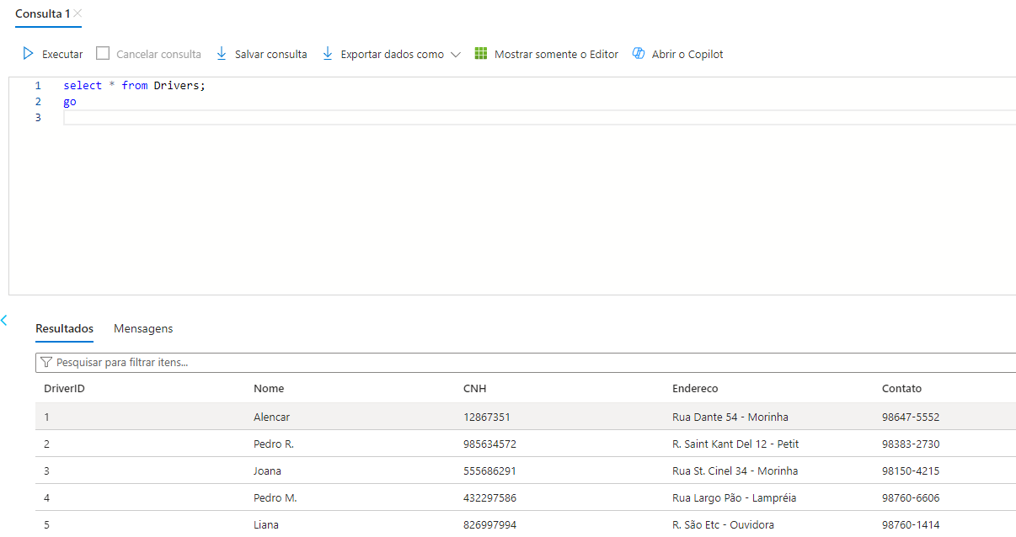Figura 1: Dados adicionados à tabela Drivers
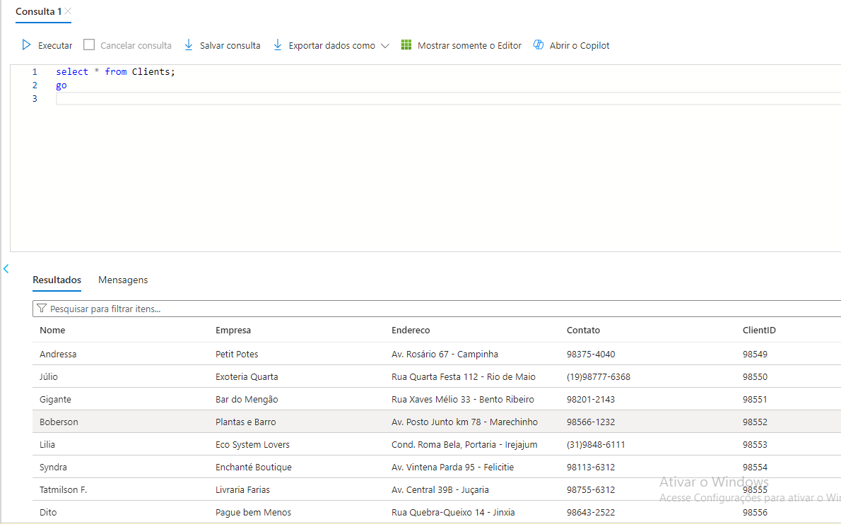Figura 2: Dados adicionados à tabela Clients

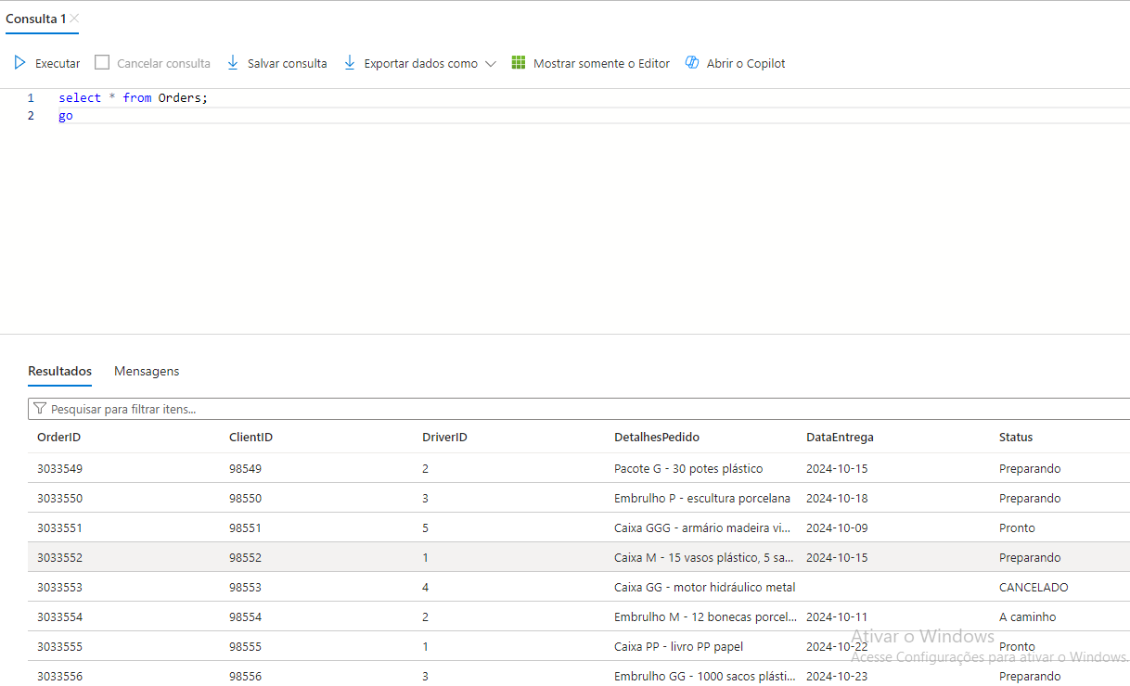Figura 3: Dados adicionados à tabela Orders

Dados sendo adicionados à tabela Clients:

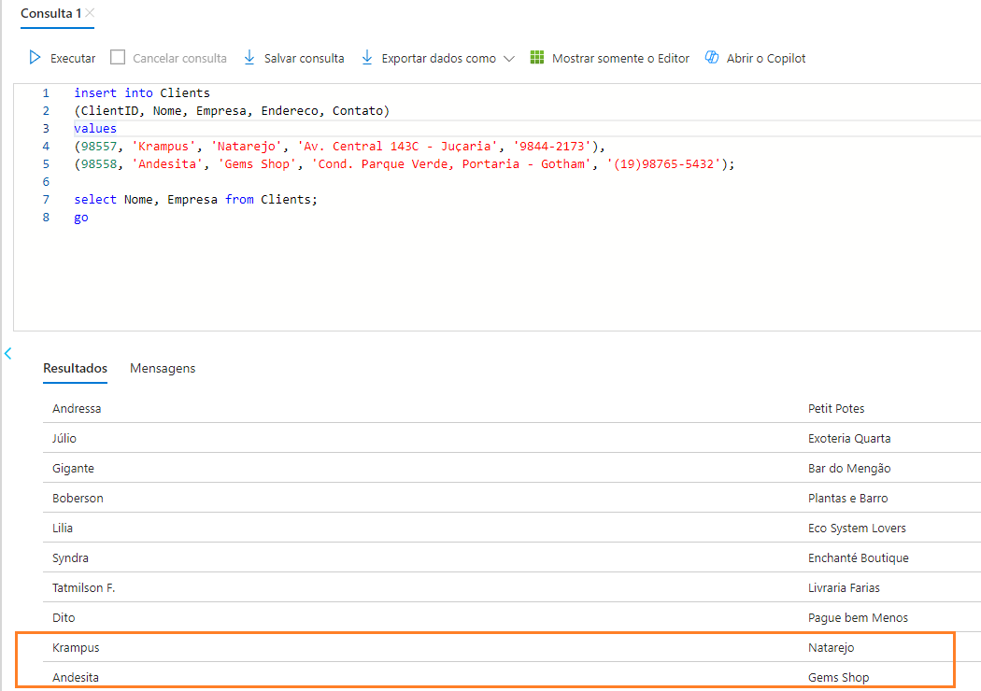Figura 4: Dois clientes sendo adicionados ao sistema

Dados sendo selecionados com filtro:
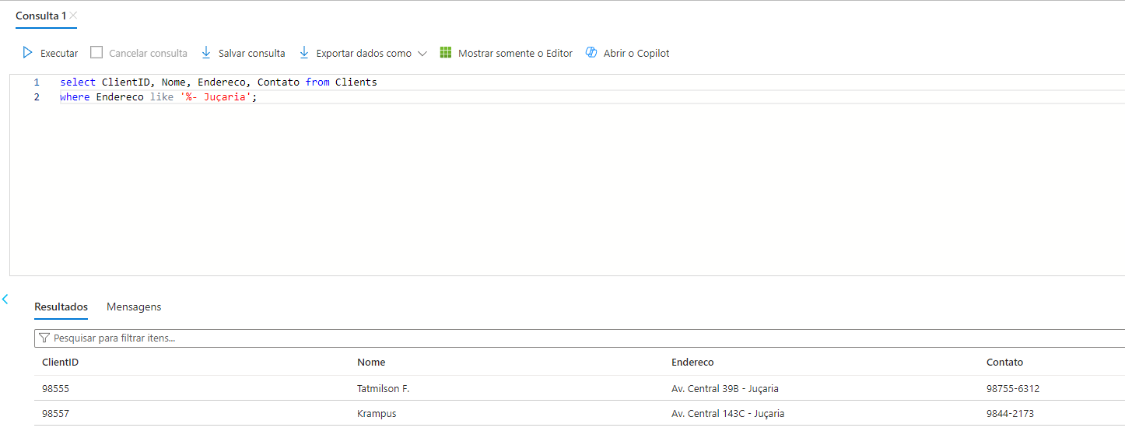Figura 5: Clientes apenas da cidade Juçaria

Inserção de dados seguido por sua exclusão:

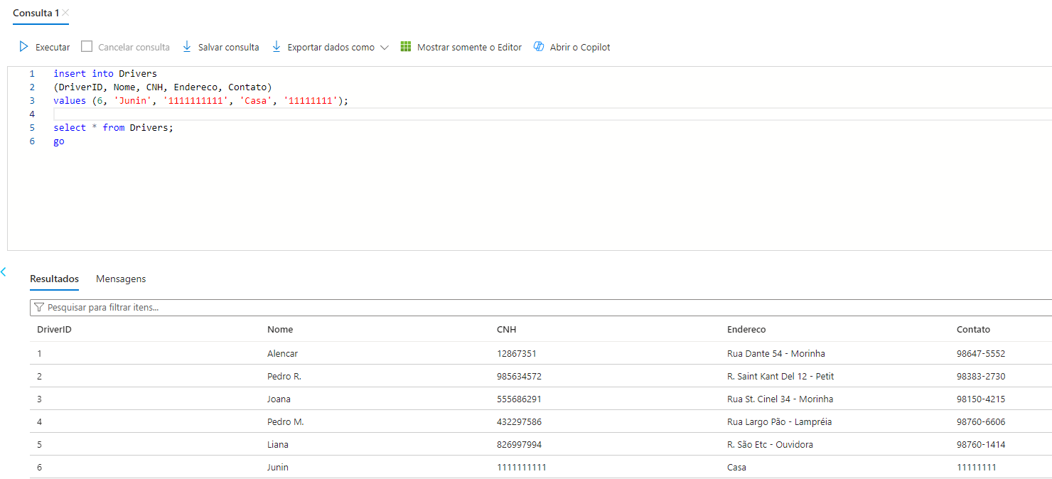Figura 6: Inserção

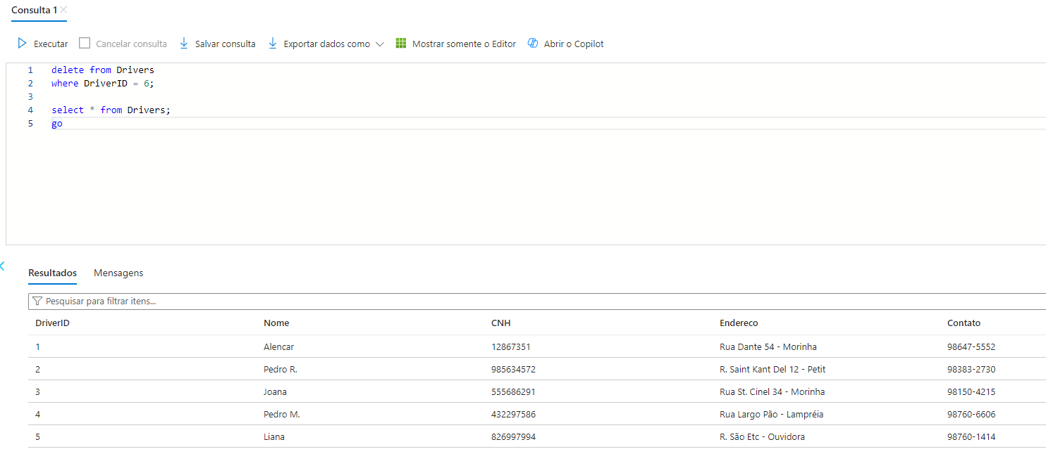Figura 7: Deleção

Junção de Tabelas:
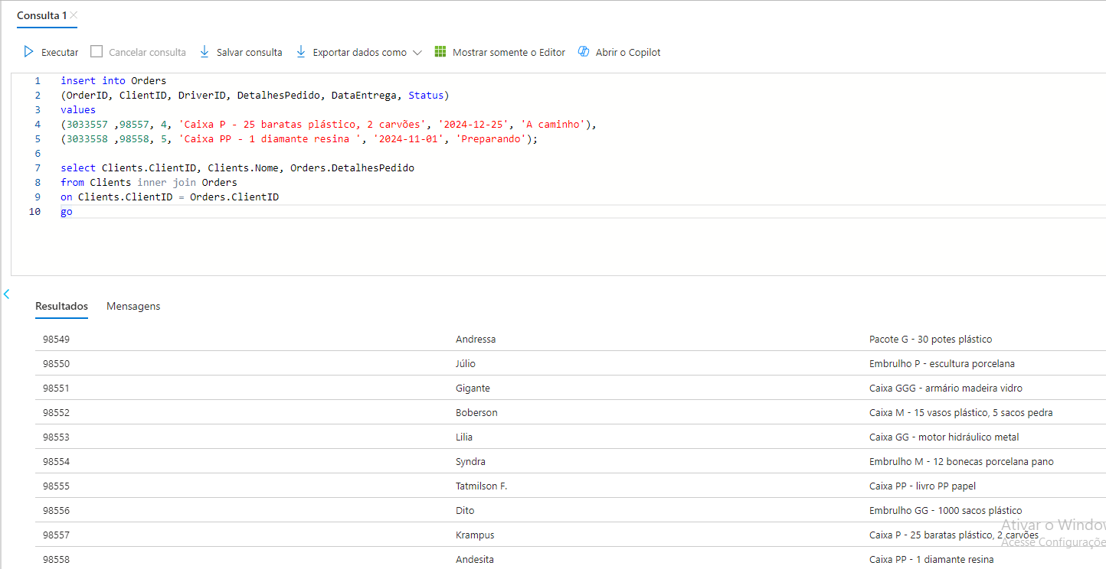

Organização de dados:
